UNISUL - UNIVERSIDADE DO SUL DE SANTA CATARINA
CIÊNCIA DA COMPUTAÇÃO

WILLIAM GOMES REIS, GABRIEL SALAZAR SCHEIDT,
JEFHERSON LUIZ DA SILVA, GUILHERME MEIRA E MATHEUS ARTISMO DA SILVA

ORGANIZAÇÃO DE FINANÇAS PESSOAIS:
REQUISITOS (RF, RFN, RN), MODELAGENS, PROTÓTIPOS DE TELAS

SANTA CATARINA
2025

SUMÁRIO

1 INTRODUÇÃO………………..……………………………………....…...…………… 3
2 REQUISITOS DE REGRAS E NEGÓCIO..………....................................………. 4
3 MODELAGEM DE SOFTWARE (UML)……………………………………………… 6
4 MODELAGEM DO BANCO DE DADOS……………………..…………………….. 10
5 PROTÓTIPOS DE TELAS……...…………..…………………………………..…… 15
6 CONCLUSÃO…………………………………………………………………………. 17
7 REFERÊNCIAS.………………………………………………………………………. 18

INTRODUÇÃO
A organização de finanças pessoais é uma tarefa importante no cotidiano de qualquer indivíduo, já que permite planejar e controlar seus recursos financeiros de uma maneira mais adequada. Muitas vezes as finanças pessoais são feitas em planilhas manualmente, um processo mais lento que pode se tornar ineficaz com o aumento da complexidade das finanças.
Este trabalho tem como objetivo tornar a organização de finanças pessoais automatizada e mais eficiente, por meio de técnicas fundamentais de Modelagem de Software e Banco de Dados. Essas técnicas e métodos serão usados para tornar o processo de criação desse sistema mais focado, com um banco de dados adequado que possa servir às necessidades dos usuários.

REQUISITOS E REGRAS DE NEGÓCIO

Resumo do Objetivo:
Automatizar o controle de finanças pessoais com base nos dados de uma planilha CSV. O sistema permitirá registrar lançamentos (receitas/despesas), gerenciar categorias e contas, filtrar dados e realizar a conciliação bancária, utilizando um banco de dados relacional para persistência.

Requisitos Funcionais (RF)
Código | Nome | Descrição
RF01 | Manter Lançamentos | O sistema deve permitir cadastrar, editar e excluir lançamentos contendo: data, tipo, categoria, descrição, conta, forma de pagamento, valor e status de compensação.
RF02 | Listagem e Filtros | O sistema deve listar os lançamentos permitindo filtros por: período, tipo (Despesa/Receita), conta, categoria e status de conciliação.
RF03 | Manter Categorias | O sistema deve permitir criar, editar e excluir categorias (ex.: "Alimentação", "Transporte").
RF04 | Manter Contas | O sistema deve permitir criar, editar e excluir contas bancárias (ex.: "Banco SC", "Carteira").
RF05 | Manter Formas de Pagamento | O sistema deve permitir gerenciar formas de pagamento (ex.: "Débito", "Pix", "Dinheiro").
RF06 | Importação CSV | O sistema deve permitir importar um arquivo CSV com o extrato bancário para popular o banco de dados automaticamente.
RF07 | Conciliação | O sistema deve permitir marcar ou desmarcar um lançamento como "Compensado" (Efetivado).
RF08 | Dashboard | O sistema deve exibir um resumo na tela inicial com o total de receitas, despesas e saldo do período.
RF09 | Exportação | O sistema deve permitir exportar os dados filtrados para um arquivo (CSV ou Excel).

Requisitos Não-Funcionais (RNF)
Código | Nome | Descrição
RNF01 | Aplicação Web | O sistema deve ser desenvolvido como uma aplicação web responsiva, acessível via navegador.
RNF02 | Banco de Dados | O sistema deve utilizar o SGBD PostgreSQL para persistência dos dados.
RNF03 | Interface Intuitiva | O sistema deve possuir uma interface amigável, permitindo lançamentos rápidos.
RNF04 | Padronização de Datas | O sistema deve exibir datas no formato brasileiro (dd/mm/aaaa), mas armazená-las no padrão ISO do banco (aaaa-mm-dd).

Regras de Negócio (RN)
Código | Nome | Descrição
RN01 | Tipos de Lançamento | Um lançamento só pode ser do tipo "DESPESA" ou "RECEITA".
RN02 | Obrigatoriedade de Vínculos | Todo lançamento deve obrigatoriamente pertencer a uma Conta e a uma Categoria válida.
RN03 | Status de Compensação | O campo de conciliação deve assumir apenas os valores "S" (Sim) ou "N" (Não).
RN04 | Valores Positivos | O valor do lançamento deve ser sempre numérico e positivo (a distinção entre entrada e saída é feita pelo Tipo).
RN05 | Validação de Importação | Na importação via CSV, linhas com dados incompletos (sem data ou valor) devem ser rejeitadas ou alertadas ao usuário.

MODELAGEM DE SOFTWARE (UML)

Diagrama de Casos de Uso

O Diagrama de Casos de Uso (Figura 1) apresenta as principais funcionalidades do sistema sob a perspectiva do usuário. Ele ilustra as interações possíveis, como manter lançamentos, categorias e contas, além da visualização do dashboard e importação de dados.

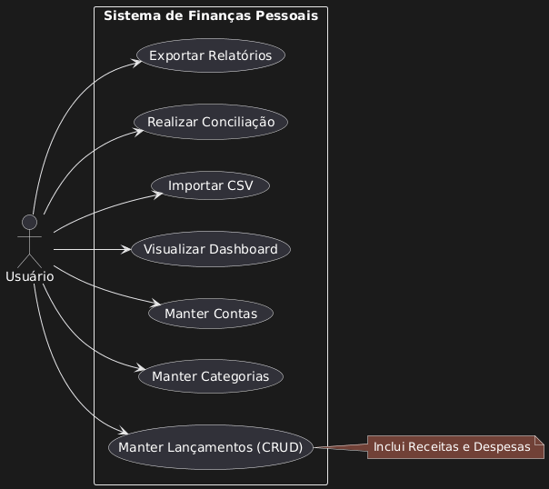
Figura 1 – Diagrama de Casos de Uso

Diagrama de Classes

O Diagrama de Classes (Figura 2) representa a estrutura estática do sistema e serve como base para a criação do banco de dados. Ele reflete as entidades identificadas na análise do arquivo CSV, separando conceitos como Categoria e Conta para garantir a normalização dos dados.

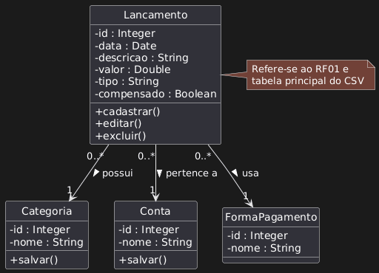
Figura 2 – Diagrama de Classes

Diagrama de Atividades

O Diagrama de Atividades (Figura 3) detalha o fluxo do processo de "Cadastrar Lançamento" (RF01). Ele demonstra as etapas desde a solicitação do usuário até a persistência no banco de dados, incluindo os pontos de decisão baseados nas Regras de Negócio (RN04 e RN02).

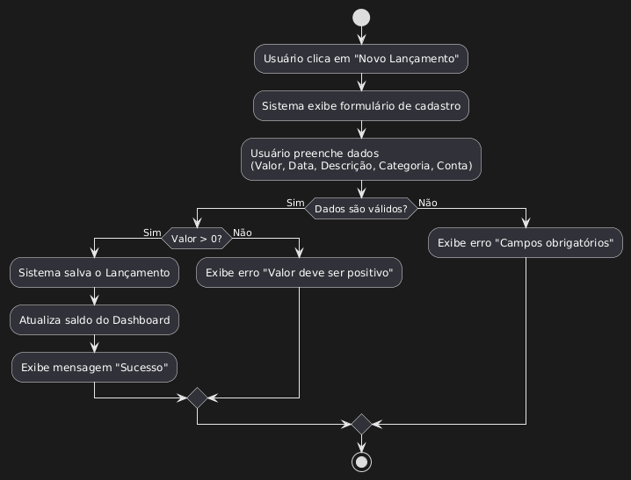
Figura 3 – Diagrama de Atividades

Diagrama de Sequência

O Diagrama de Sequência (Figura 4) ilustra a interação dinâmica entre os objetos do sistema durante a operação de salvar um lançamento. Ele evidencia a comunicação entre a camada de interface (:TelaCadastro), a camada de controle (:ControladorLancamento) e a camada de dados (:BancoDeDados).

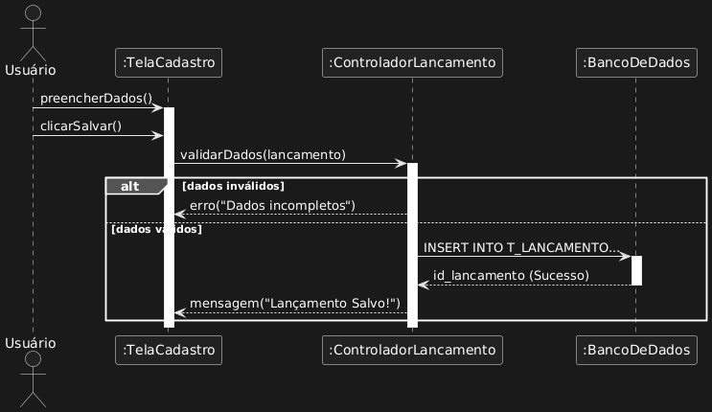
Figura 4 – Diagrama de Sequência

MODELAGEM DO BANCO DE DADOS

Esta seção apresenta o projeto lógico e físico do banco de dados, desenvolvido para o SGBD PostgreSQL.

Diagrama Entidade-Relacionamento (DER)

O Diagrama Entidade-Relacionamento (Figura 5) apresenta a estrutura das tabelas normalizadas do banco de dados. A tabela central en_lancamento concentra as operações financeiras e se relaciona com as tabelas de domínio en_categoria, en_conta e en_forma_pagamento através de chaves estrangeiras, garantindo a integridade referencial dos dados.
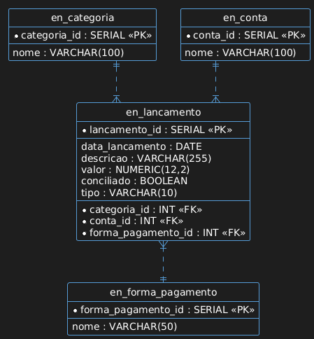
Figura 5 – Diagrama Entidade-Relacionamento (DER)
Scripts SQL
O banco de dados foi estruturado com tabelas normalizadas (en_conta, en_categoria, en_forma_pagamento) e uma tabela fato (en_lancamento). Além da criação, foi desenvolvido um script avançado de ETL (Extract, Transform, Load) para limpar e importar os dados brutos do Excel.

- Script de Criação (DDL)
CREATE TABLE en_conta (
conta_id SERIAL PRIMARY KEY,
nome VARCHAR(100) NOT NULL
);

CREATE TABLE en_categoria (
categoria_id SERIAL PRIMARY KEY,
nome VARCHAR(100) NOT NULL UNIQUE
);

CREATE TABLE en_forma_pagamento (
forma_pagamento_id SERIAL PRIMARY KEY,
nome VARCHAR(50) NOT NULL UNIQUE
);

CREATE TABLE en_lancamento (
lancamento_id SERIAL PRIMARY KEY,
data_lancamento DATE NOT NULL,
tipo VARCHAR(10) NOT NULL CHECK (tipo IN ('DESPESAS','RECEITAS')),
categoria_id INT REFERENCES en_categoria(categoria_id) ON DELETE SET NULL,
descricao VARCHAR(255),
conta_id INT REFERENCES en_conta(conta_id) ON DELETE SET NULL,
forma_pagamento_id INT REFERENCES en_forma_pagamento(forma_pagamento_id) ON DELETE SET NULL,
valor NUMERIC(12,2) NOT NULL CHECK (valor >= 0),
conciliado BOOLEAN DEFAULT FALSE
);

B. Script de Automação e Limpeza de Dados (ETL):
Este script realiza a leitura do CSV, converter datas (de MM/DD/YYYY para YYYY-MM-DD), limpa caracteres monetários (R$) e normatiza as categorias e contas automaticamente.

-- 1. Tabela temporária para dados brutos (tudo como TEXT)
CREATE TABLE lancamento_import_csv (
data_lancamento TEXT, tipo TEXT, categoria TEXT, descricao TEXT,
conta TEXT, forma_pagamento TEXT, valor TEXT, conciliado TEXT
);

-- 2. Importação do arquivo (Caminho local exemplificativo)
COPY lancamento_import_csv FROM 'C:/tabela.csv' DELIMITER ',' CSV HEADER;

-- 3. Limpeza e Conversão de Dados (Data e Valor)
UPDATE lancamento_import_csv
SET data_lancamento = TO_DATE(data_lancamento, 'MM/DD/YYYY')
WHERE data_lancamento LIKE '%/%/%';

-- Remove "R$", pontos de milhar e converte vírgula para ponto
UPDATE lancamento_import_csv
SET valor = REPLACE(REPLACE(REPLACE(valor, '.', ''), 'R$', ''), ',', '.');

-- 4. Povoamento das Tabelas de Domínio (Normalização)
INSERT INTO en_categoria (nome)
SELECT DISTINCT categoria FROM lancamento_import_csv WHERE categoria IS NOT NULL;

INSERT INTO en_conta (nome)
SELECT DISTINCT conta FROM lancamento_import_csv WHERE conta IS NOT NULL;

INSERT INTO en_forma_pagamento (nome)
SELECT DISTINCT forma_pagamento FROM lancamento_import_csv WHERE forma_pagamento IS NOT NULL;

-- 5. Atualização dos IDs na tabela temporária (Lookup)
UPDATE lancamento_import_csv l SET categoria = c.categoria_id
FROM en_categoria c WHERE l.categoria = c.nome;

UPDATE lancamento_import_csv l SET conta = co.conta_id
FROM en_conta co WHERE l.conta = co.nome;

UPDATE lancamento_import_csv l SET forma_pagamento = f.forma_pagamento_id
FROM en_forma_pagamento f WHERE l.forma_pagamento = f.nome;

-- 6. Carga Final e Limpeza
INSERT INTO en_lancamento (data_lancamento, tipo, categoria_id, descricao, conta_id, forma_pagamento_id, valor, conciliado)
SELECT
data_lancamento::DATE, tipo, categoria::INT, descricao,
conta::INT, forma_pagamento::INT, valor::NUMERIC(12,2),
CASE WHEN conciliado = 'S' THEN TRUE ELSE FALSE END
FROM lancamento_import_csv;

DROP TABLE lancamento_import_csv;
Script de Inserção (DML)
-- Inserindo dados iniciais
INSERT INTO T_CATEGORIA (nm_categoria) VALUES ('Alimentação');
INSERT INTO T_CATEGORIA (nm_categoria) VALUES ('Transporte');
INSERT INTO T_CATEGORIA (nm_categoria) VALUES ('Salário');

INSERT INTO T_CONTA (nm_conta) VALUES ('Banco SC');
INSERT INTO T_CONTA (nm_conta) VALUES ('Carteira');

INSERT INTO T_TIPO_LANCAMENTO (nm_tipo) VALUES ('Receita');
INSERT INTO T_TIPO_LANCAMENTO (nm_tipo) VALUES ('Despesa');

INSERT INTO T_FORMA_PAGAMENTO (nm_forma_pagamento) VALUES ('Pix');
INSERT INTO T_FORMA_PAGAMENTO (nm_forma_pagamento) VALUES ('Débito');

-- Inserindo lançamentos de teste
INSERT INTO T_LANCAMENTO (dt_lancamento, ds_lancamento, vl_lancamento, st_compensado, id_categoria, id_conta, id_tipo, id_forma_pagamento)
VALUES ('2025-11-01', 'Adiantamento Salarial', 1500.00, 'S', 3, 1, 1, 1);

INSERT INTO T_LANCAMENTO (dt_lancamento, ds_lancamento, vl_lancamento, st_compensado, id_categoria, id_conta, id_tipo, id_forma_pagamento)
VALUES ('2025-11-02', 'Uber Trabalho', 25.90, 'N', 2, 2, 2, 2);

Script de Carga de Dados (Importação Automatizada)

Como diferencial, o grupo desenvolveu um script de ETL (Extração, Transformação e Carga) para automatizar a importação dos dados do arquivo CSV fornecido, garantindo a distribuição correta nas tabelas normalizadas.
-- 1. Tabela temporária para receber os dados brutos
CREATE TEMPORARY TABLE temp_import_csv (
data_evento DATE,
tipo VARCHAR(50),
categoria VARCHAR(100),
descricao VARCHAR(255),
conta VARCHAR(100),
forma_pagamento VARCHAR(50),
valor DECIMAL(10,2),
compensado CHAR(1)
);

-- 2. Normalização: Povoamento das tabelas de domínio (sem duplicatas)
INSERT INTO T_CATEGORIA (nm_categoria)
SELECT DISTINCT categoria FROM temp_import_csv WHERE categoria IS NOT NULL;

INSERT INTO T_CONTA (nm_conta)
SELECT DISTINCT conta FROM temp_import_csv WHERE conta IS NOT NULL;

INSERT INTO T_TIPO_LANCAMENTO (nm_tipo)
SELECT DISTINCT tipo FROM temp_import_csv WHERE tipo IS NOT NULL;

INSERT INTO T_FORMA_PAGAMENTO (nm_forma_pagamento)
SELECT DISTINCT forma_pagamento FROM temp_import_csv WHERE forma_pagamento IS NOT NULL;

-- 3. Carga da Tabela Fato (Lançamentos) cruzando os IDs
INSERT INTO T_LANCAMENTO
(dt_lancamento, ds_lancamento, vl_lancamento, st_compensado, id_categoria, id_conta, id_tipo, id_forma_pagamento)
SELECT
t.data_evento, t.descricao, t.valor, t.compensado,
c.id_categoria, ct.id_conta, tp.id_tipo, fp.id_forma_pagamento
FROM temp_import_csv t
JOIN T_CATEGORIA c ON t.categoria = c.nm_categoria
JOIN T_CONTA ct ON t.conta = ct.nm_conta
JOIN T_TIPO_LANCAMENTO tp ON t.tipo = tp.nm_tipo
JOIN T_FORMA_PAGAMENTO fp ON t.forma_pagamento = fp.nm_forma_pagamento;

DROP TABLE temp_import_csv;

PROTÓTIPOS DE TELAS

Para validar os requisitos funcionais e a experiência do usuário (UX) antes da implementação, foram desenvolvidos protótipos de baixa fidelidade das principais telas do sistema.

Tela de Dashboard

O Dashboard (Figura 6) apresenta a visão geral das finanças, exibindo o saldo atual e o resumo de receitas e despesas do mês, atendendo ao requisito RF08.

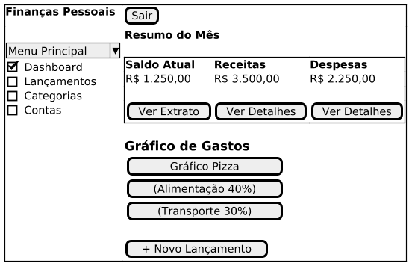Figura 6 - Tela de Dashboard

Tela de Cadastro de Lançamento

A tela de cadastro (Figura 7) permite a inserção de novas receitas ou despesas, contendo os campos de data, valor, categoria e conta, conforme definido no Diagrama de Classes.

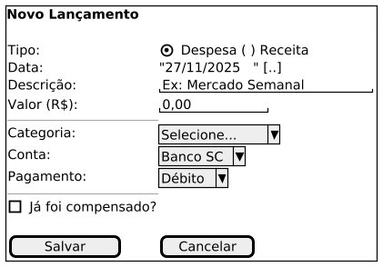
Figura 7 - Tela de Cadastro de Lançamento

CONCLUSÃO
O desenvolvimento deste trabalho permitiu aplicar na prática os conceitos fundamentais de Modelagem de Software e Banco de Dados, cumprindo o objetivo de projetar um sistema para substituir o controle manual de finanças em planilhas.
Através da elaboração dos diagramas UML (Casos de Uso, Classes, Atividades e Sequência), foi possível definir com clareza o escopo e o comportamento do sistema antes da implementação. A modelagem de dados, culminando no Diagrama Entidade-Relacionamento (DER), garantiu a estruturação correta das informações no SGBD PostgreSQL, assegurando a integridade referencial e evitando redundâncias.
Destaca-se ainda a implementação de um script de ETL (Extração, Transformação e Carga), que automatizou a migração dos dados históricos, solucionando o problema de importação de dados legados. Conclui-se que a modelagem prévia é indispensável para o desenvolvimento de software robusto e organizado.

REFERÊNCIAS
Disponível em: https://www.postgresql.org/docs/. Acesso em: 23 de nov. 2025.
UNISUL. Material de aula: Unidade de Aprendizagem de Modelagem de Software. Universidade do Sul de Santa Catarina, 2025.

